WEB前端开发规范文档
规范目的
为提高团队协作效率, 便于后台人员添加功能及前端后期优化维护, 输出高质量的文档, 特制订此文档. 本规范文档一经确认, 前端开发人员必须按本文档规范进行前台页面开发. 本文档如有不对或者不合适的地方请及时提出, 经讨论决定后方可更改.
项目结构
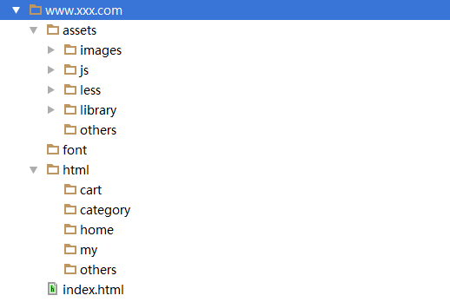
符合web标准, 语义化html, 结构表现行为分离, 兼容性优良. 页面性能方面, 代码要求简洁明了有序, 尽可能的减小服务器负载, 保证最快的解析速度.
文件规范
1. html, css, js, images文件均归档至约定的项目目录中;
2. html文件命名: 英文命名, 后缀.html. 同时将对应界面稿放于同目录中, 若界面稿命名为中文, 请重命名与html文件同名, 以方便后端添加功能时查找对应页面;
3. css文件命名: 英文命名, 后缀.css，重置用reset.css，共用common.css, 首页index.css, 其他页面依实际模块需求命名.;
4. Js文件命名: 英文命名, 后缀.js. 共用common.js, 其他依实际模块需求命名.
html书写规范

Html结构---分模块

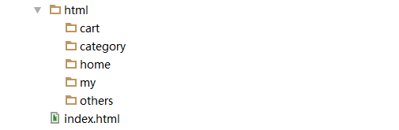

HTML内容 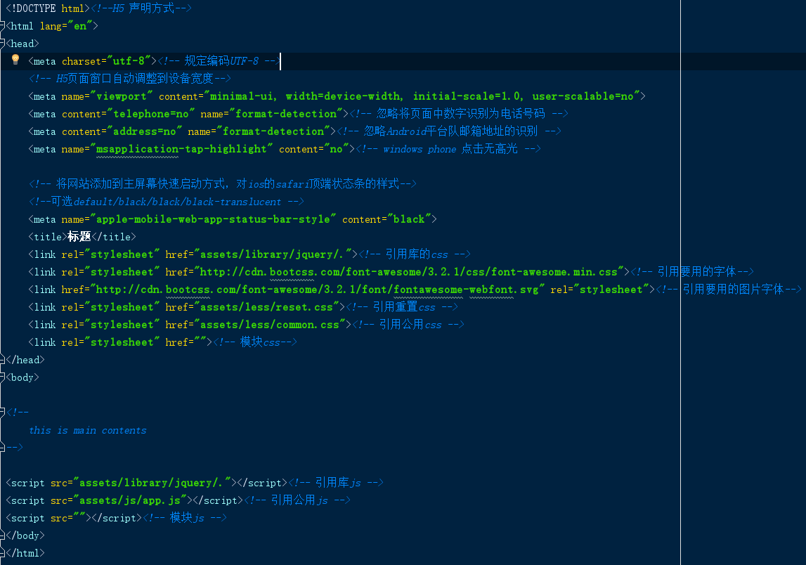 1. 文档类型声明及编码: 统一为html5声明类型<!DOCTYPE html>; 编码统一为<meta charset="utf-8" />, 书写时利用IDE实现层 次分明的缩进;
2. 非特殊情况下样式文件必须外链至<head>...</head>之间;非特殊情况下JavaScript文件必须外链至页面底部;
3. 引入样式文件或JavaScript文件时, 须略去默认类型声明, 写法如下:
Code： [www.52css.com]
<link rel="stylesheet" href="..." />
<style>...</style>
<script src="..."></script>
- 引入JS库文件, 文件名须包含库名称及版本号及是否为压缩版, 比如jquery-1.11.1.min.js; 引入插件, 文件名格式为库名称+插件名称, 比 如jQuery.cookie.js;
5. 所有编码均遵循xhtml标准, 标签 & 属性 & 属性命名 必须由小写字母及下划线数字组成, 且所有标签必须闭合, 包括 br (<br />), hr(<hr />)等; 属性值必须用双引号包括;
6. 充分利用无兼容性问题的html自身标签, 比如span, em, strong, label,等等; 需要为html元素添加自定义属性的时候, 首先 要考虑下有没有默认的已有的合适标签去设置, 如果没有, 可以使用须以"data-"为前缀来添加自定义属性，避免使用"data:"等其他命名方式;
7. 语义化html, 如 标题根据重要性用h*(同一页面只能有一个h1), 段落标记用p, 列表用ul, 内联元素中不可嵌套块级元素;
8. 尽可能减少div嵌套, 如<div class="box"><div class="welcome">欢迎访问XXX, 您的用 户名是<div class="name">用户名</div></div></div>完全可以用以下代码替代: <div class="box"><p>欢迎 访问XXX, 您的用户名是<span>用户名</span></p></div>;
9. 书写链接地址时, 必须避免重定向，例如：href="http://taobao.com/", 即须在URL地址后面加上“/”；
10. 在页面中尽量避免使用style属性,即style="…";
11. 必须为含有描述性表单元素(input, textarea)添加label, 如
Core：
<p>姓 名: <input type="text" id="name" name="name" /></p>
须写成:
<p><label for="name">姓 名: </label><input type="text" id="name" /></p>
m] 12. 能以背景形式呈现的图片, 尽量写入css样式中;
13. 重要图片必须加上alt属性; 给重要的元素和截断的元素加上title;
14. 给区块代码及重要功能(比如循环)加上注释, 方便后台添加功能;
15. 特殊符号使用: 尽可能使用代码替代: 比如 <(<) & >(>) & 空格( ) & »(») 等等;
16. 书写页面过程中, 请考虑向后扩展性;
17. class & id 参见 css书写规范.
css书写规范

统一less预编译
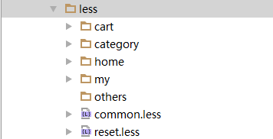
1. 编码统一为utf-8;
2. 协作开发及分工: 根据各个模块和页面相似程度, 事先写好大体框架文件, 分配给前端人员实现内部结构-表现-行为; 共用css文件common.css根据具体项目编写, 协作开发过程中, 每个页面请务必都要引入, 此文件包含reset及头部底部样式, 此文件不可随意修改;
3. class与id的使用: id是唯一的并是父级的(提示模块的css优先级), class是可以重复的并是子级的, 所以id仅使用在大的模块上, class可用在重复使用率高及子级中;
4. 为JavaScript预留钩子的命名, 请以 js_ 起始, 比如: js_hide, js_show;
5. class与id命名: 大的框架命名比如header/footer/wrapper/left/right之类的协商统一命名.其他样式名称由 小写英文 & 数 字 & _ 来组合命名, 如i_comment, fontred, width200; 避免使用中文拼音, 尽量使用简易的单词组合; 总之, 命名要语义化, 简明化.
6. 规避class与id命名:
a, 通过从属写法规避, 示例见d;
b, 取父级元素id/class命名部分命名, 示例见d;
c, 重复使用率高的命名, 请以自己代号加下划线起始, 比如i_clear;
d, a,b两条, 适用于在2中已建好框架的页面, 如,
Code:
要在2中已建好框架的页面代码<div id="mainnav"></div>中加入新的div元 素,
按a命名法则: <div id="mainnav"><div class="firstnav">...</div></div>,
样式写法: #mainnav .firstnav{.......}
按b命名法则: <div id="mainnav"><div class="main_firstnav">...</div></div>,
样式写法: .main_firstnav{.......}
7. css属性书写顺序, 建议遵循: 布局定位属性-->自身属性-->文本属性-->其他属性. 此条可根据自身习惯书写, 但尽量保证同类属 性写在一起.
Code： [www.52css.com]
.header {
/* 显示属性 */
display || visibility
list-style
position top || right || bottom || left
z-index
clear
float
/* 自身属性 */
width max-width || min-width
height max-height || min-height
overflow || clip
margin
padding
outline
border
background
/* 文本属性 */
color
font
text-overflow
text-align
text-indent
line-height
white-space
vertical-align
cursor
content
};
8. 书写代码前, 考虑并提高样式重复使用率;
9. 充分利用html自身属性及样式继承原理减少代码量, 比如:
Code ：[www.52css.com]
<ul class="list"><li>这儿是标题列表<span>2010-09- 15</span></ul>
定义
ul.list li{position:relative} ul.list li span{position:absolute; right:0}
即可实现日期居右显示
- 样式表中中文字体名, 请务必转码成unicode码, 以避免编码错误时乱码;
11. 背景图片请尽可能使用sprite技术, 减小http请求, 考虑到多人协作开发, sprite按模块制作;
12. 使用table标签时(尽量避免使用table标签), 请不要用width/ height/cellspacing/cellpadding等table属性直接定义表现, 应尽可能的利用table自身私有属性分离结构与表现 , 如：
Code： [www.52css.com]
thead,tr,th,td,tbody,tfoot,colgroup,scope;
(cellspaing及cellpadding的css控制方法:
table{border:0;margin:0;border-collapse:collapse;} table th, table td{padding:0;} ,
13. 不考虑兼容ie8以下版本
14. 用png图片做图片时, 要求图片格式为png-8格式,若png-8实在影响图片质量或其中有半透明效果:
15. css3的相关属性要考虑兼容性问题;
16. 减少使用影响性能的属性;
17. 必须为大区块样式添加注释, 小区块适量注释;
18. 代码缩进与格式: 建议单行书写, 可根据自身习惯, 后期统一处理;
JavaScript书写规范
1. 文件编码统一为utf-8, 书写过程过, 每行代码结束必须有分号; 原则上所有功能均根据XXX项目需求原生开发, 以避免网上down下来的代码造 成的代码污染(沉冗代码 || 与现有代码冲突 || ...);
2. 库引入: 根据项目需要由团队相关人员讨论决定;
3. 变量命名: 驼峰式命名. 原生JavaScript变量要求是纯英文字母, 首字母须小写, 如helloWorld;com]
4. 类命名: 首字母大写, 驼峰式命名. 如 HelloWorld;
5. 函数命名: 首字母小写驼峰式命名. 如helloWorld();
6. 命名语义化, 尽可能利用英文单词或其缩写;
7. 尽量避免使用存在兼容性及消耗资源的方法或属性, 比如eval() & innerText;
8. 后期优化中, JavaScript非注释类中文字符须转换成unicode编码使用, 以避免编码错误时乱码显示;
9. 代码结构明了, 加适量注释. 提高函数重用率;
10. 注重与html分离, 减小reflow, 注重性能.
图片规范
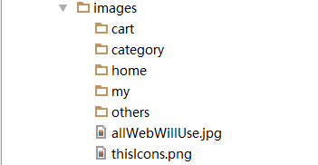
1. 所有页面元素类图片均放入images文件夹, 并按模块存放；
2. 图片格式仅限于gif || png || jpg;
3. 命名全部用小写英文字母 || 数字 || _ 的组合，其中不得包含汉字 || 空格 || 特殊字符；尽量用易懂的词汇, 便于团队其他成员理解; 命名分头尾两部分, 用下划线隔开, 比如ad_left01.gif || btn_submit.gif;
4. 在保证视觉效果的情况下选择最小的图片格式与图片质量, 以减少加载时间;
5. 尽量避免使用半透明的png图片(若使用, 请参考css规范相关说明);
6. 运用css sprite技术集中小的背景图或图标, 减小页面http请求, 但注意, 请务必在对应的sprite psd源图中划参考线, 并保存至img目录 下.
注释规范
1. html注释: 注释格式 <!--这儿是注释-->, '--'只能在注释的始末位置,不可置入注释文字区域;
2. css注释: 注释格式 /*这儿是注释*/;
3. JavaScript注释, 单行注释使用'//这儿是单行注释' ,多行注释使用 /* 这儿有多行注释 */;
开发及测试工具约定
建议使用webstrom ||sublime || Vim , 亦可根据自己喜好选择, 但须遵循如下原则:
1.编码必须格式化, 比如缩进;
2.目前开发仅测试Chrome， firefox，Safari;
其他规范
1. 开发过程中严格按分工完成页面, 以提高css复用率, 避免重复开发;
2. 减小沉冗代码, 书写所有人都可以看的懂的代码. 简洁易懂是一种美德. 为用户着想, 为服务器着想.

